**MOBILE APPLICATION**

**PRAKTIKUM 4**

**Intent**



**Disusun oleh:**

Alvin Yudha Eka P

E31192264

MIF Internasional 2019

**Dosen Pengampu:**

Faisal Lutfi Afriansyah, S.Kom.,M.T

NIP: 19910429 201903 1 011

**PROGRAM STUDI MANAJEMEN INFORMATIKA**

**JURUSAN TEKNOLOGI INFORMASI**

**POLITEKNIK NEGERI JEMBER**

**2021**

**Hasil dan Pembahasan**

Menambahkan 1 activity baru lagi pada project sebelumnya dengan cara **klik kanan** di package utama lalu new->Activity->Empty Activity

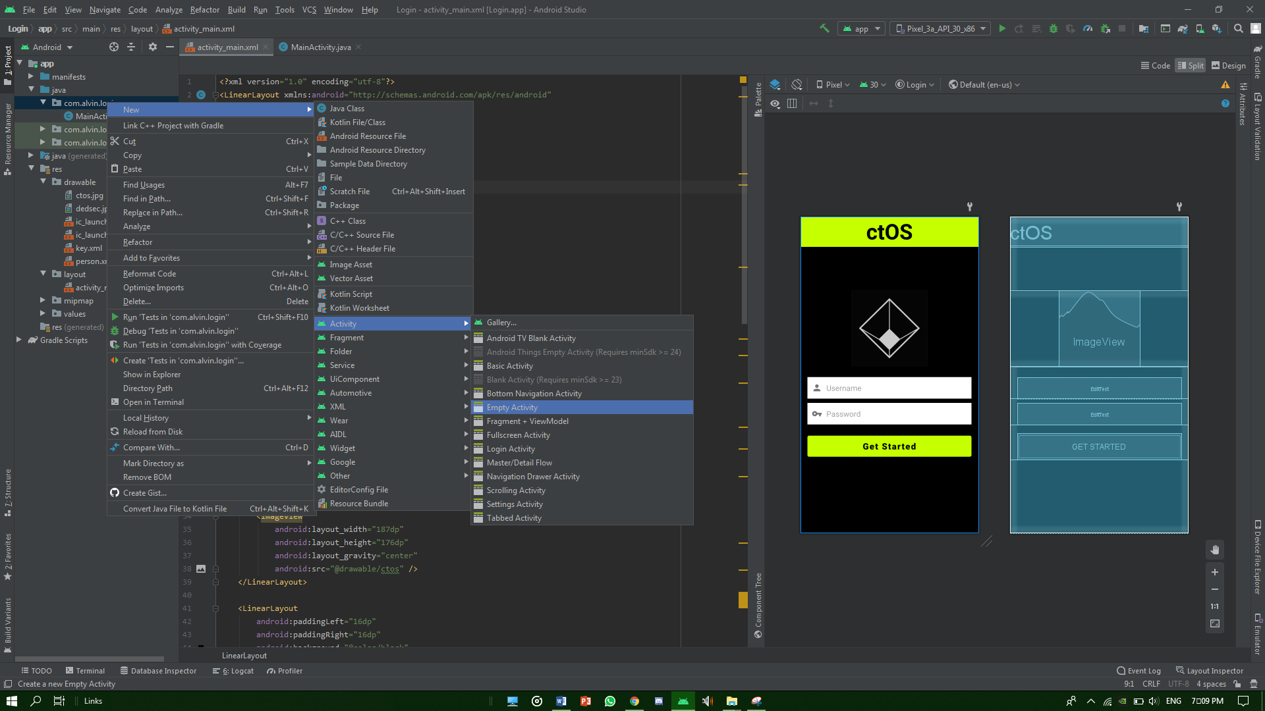

Kemudian saya beri nama SecondActivity

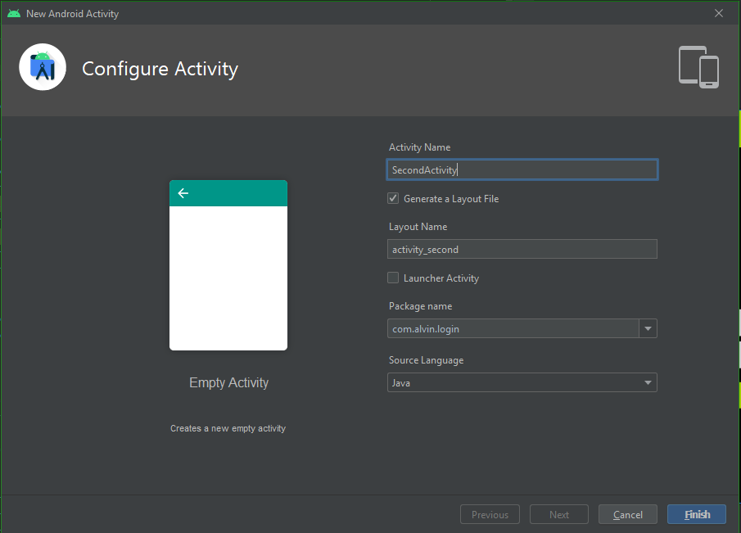

Pada halaman MainActivity saya mendefinisikan Button yang ada di XML untuk dipanggil ke java yang nantinya akan diberi aksi. Yaitu aksi ketika button tersebut diklik maka akan berpindah halaman ke SecondActivity.

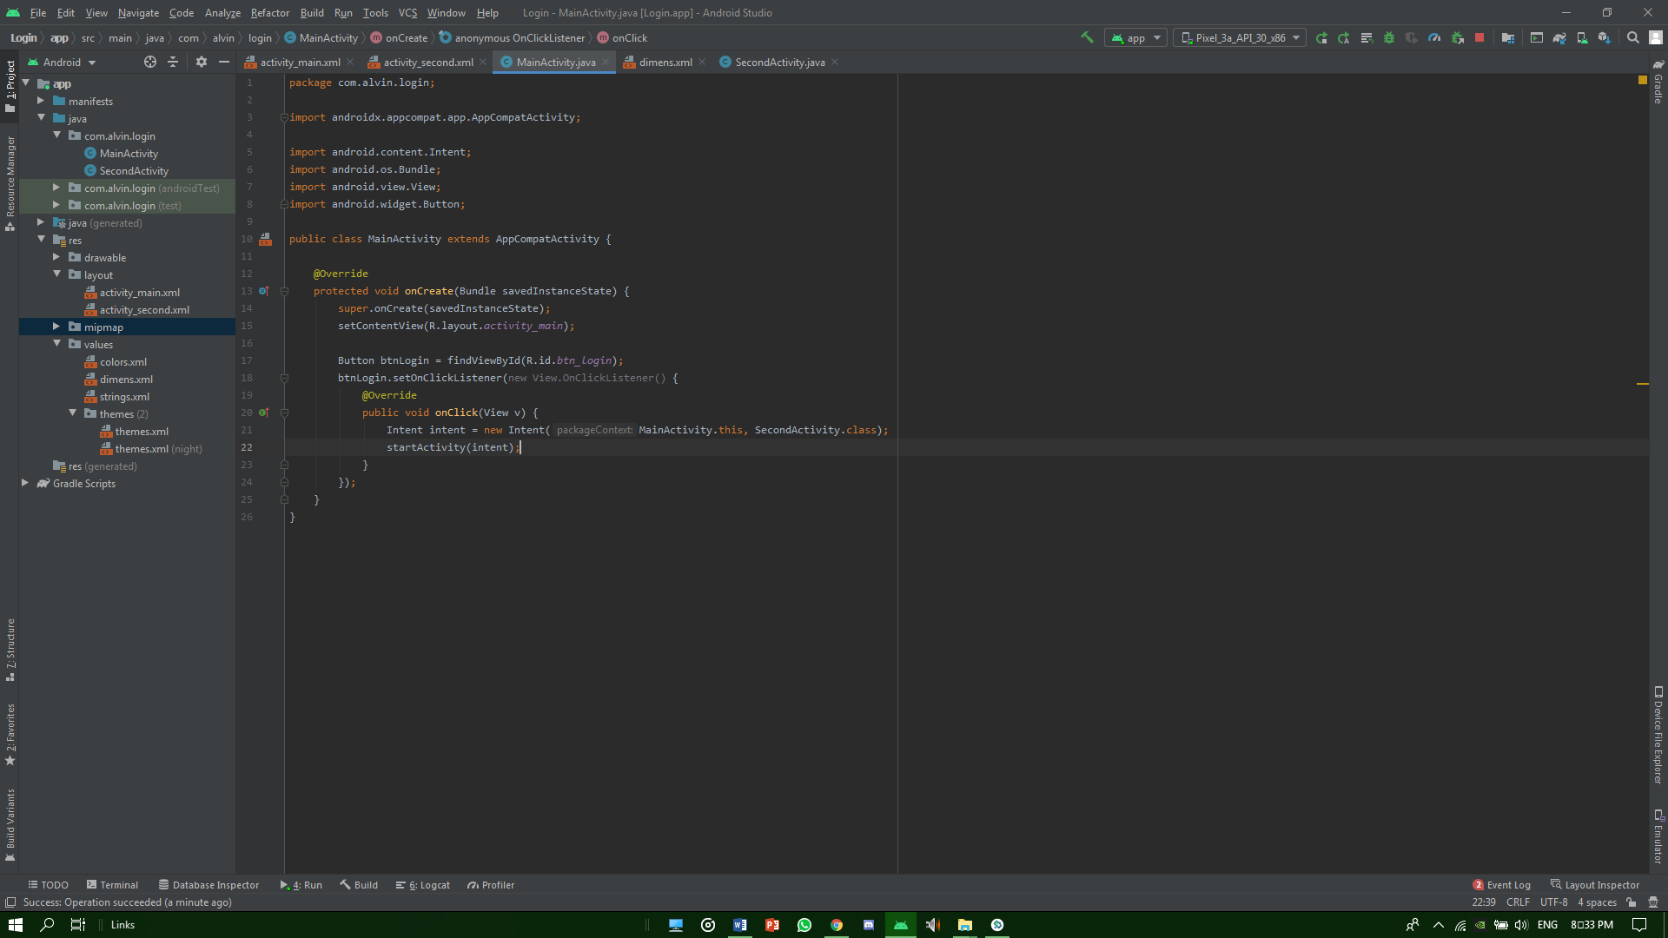

Setelah selesai langsung saja jalankan pada emulator bawaan atau perangkat smartphone sendiri

Tampilan pada halaman MainActivity

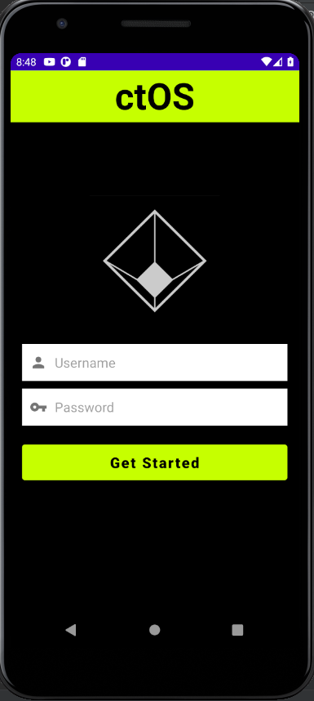

Tampilan pada halaman SecondActivity setelah diklik button tersebut

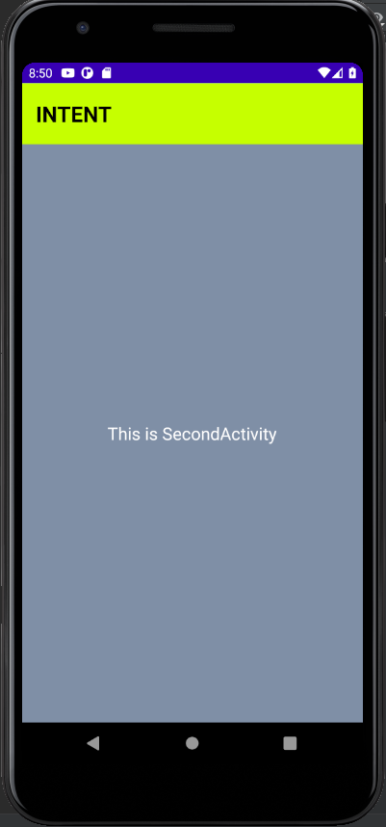

Link GitHub

<https://github.com/alvinyudha/E31192264_AlvinYudha_Tugas-Intent.git>